本视频讲述了节前最后一次直播的轻松互动与股市操作策略答疑，重点解析了B1/B2/B3买入时机、单针下20/30补票战法、偏见规避、图形优先选股逻辑及市场阶段动态适配原则，并强调坚持正确路径、摒弃杂音、持续练习的核心投资心法。
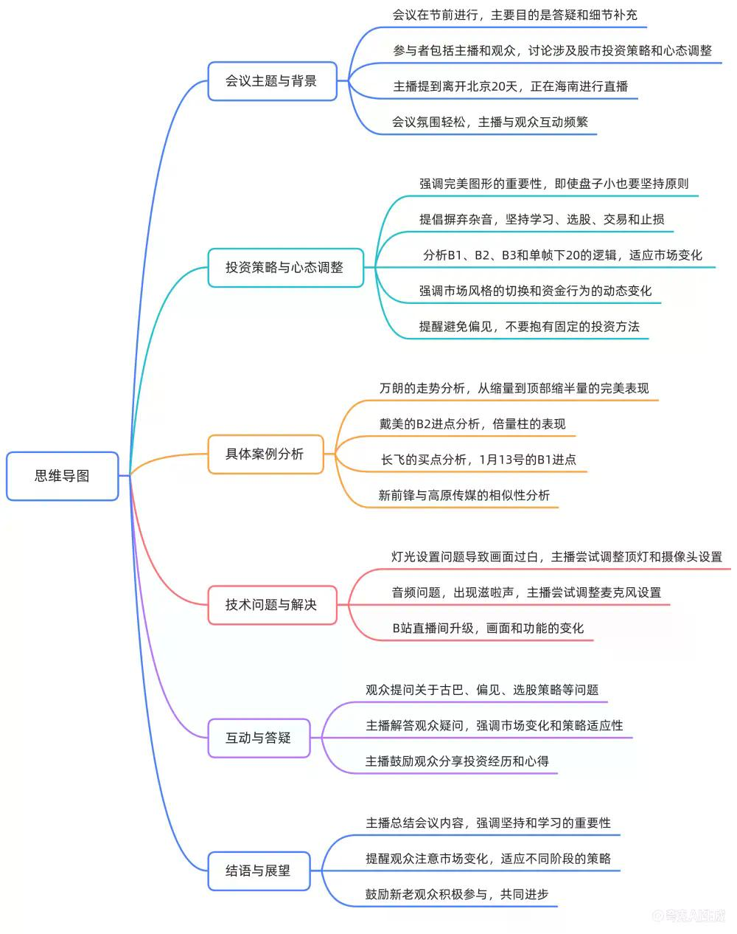
节前安排与直播调整
- 春节休播计划
本次为节前最后一次直播，周日（28号）休播，大年初三（19号）恢复，初三起加大训练强度。
- 时间确认与行程说明
确认周日为农历廿八，除夕为十六，春节为十七，十八回北京，十九（初三）正式开课。
- 观众关怀提示
鼓励观众安心陪家人、回家团聚，强调“人民满意很重要”。
设备调试与形象调整
- 画面问题反馈
顶灯导致画面过白、五官失真、皱纹消失，美颜为默认开启但效果异常。
- 解决方案尝试
尝试关闭顶灯后画面过暗；最终决定更换服装以改善观感。
- 服装更换过程
从衣柜中选出曼联红色球衣（发紫色调），确认为穆里尼奥执教时期款式；强调“红三兵”视觉效果。
节前氛围与心态引导
- 类比寒假期末场景
将节前状态比作“期末考完、即将放寒假”，师生均“无心恋战”，故以答疑为主。
- 答疑定位说明
定义本次直播为“错题本式复盘”，聚焦细节补充与高频问题集中解答。
市场阶段特征分析
- 节前资金行为
大资金已离场休假，仅剩量化团队、实习生及部分散户博弈，呈现“无人卖→价格自然上涨”特征。
- 煤炭板块逻辑
因抛压枯竭而上涨，属防守型品种，非进攻主力。
个股实战案例复盘
- 长飞光纤
一月涨幅显著，作业显示多人自低位持有至今；强调“图形完美即干，不纠结盘子大小”。
- 亨通光电
位置启动明确，虽中途被洗，但坚定持有者收获可观。
- 万隆股份
异动启动后击穿对手盘，实现翻倍；图形特征：第一波缩量、第二波放量、顶部缩半量、1:1回踩完美。
- 戴美医疗
B2倍量柱启动（1月14日），振幅3.55%小十字星，牵牛绳拉升30%；B2为当前高效买点。
- 光线传媒
B1介入稍早，需结合题材与板块判断；金叉结构（白线在黄线上方）提供支撑依据。
- 新前锋 vs 高原传媒
图形高度相似，均现金叉，验证“图形优先”原则；提醒避免因名称/板块产生认知偏见。
核心交易方法论
- B1/B2/B3动态适配逻辑
  - B1：市场底部启动期，资金轮动至低价股；
  - B2：底部票减少后，转向突破形态；
  - B3：主升加速期，控盘深化；
  - 单针下20/30：主升中后期补票战法，应对“无B1可选”局面。
- 市值策略演进
初期专注小市值（100名内），后因波动率高、走出率低，逐步加入50亿市值下限风控。
- 偏见规避实操
选股时遮蔽股票名称与板块信息，纯凭左侧图形美观度筛选，降低主观干扰。
投资心法与认知升级
- 三大成功要素
一、走在正确道路上；二、摒弃杂音（如古巴等无效信息源）；三、坚持（学习、选股、交易、止损、练习）。
- 市场本质认知
“怎么说都是对的”——历史、新闻、现实皆具多义性；盈利关键在于建立稳定系统而非寻求唯一真理。
- 盈亏同源原理
小盘股波动剧烈（十日跌30%），大盘股相对温和（农行十日跌8%），选择需匹配自身承受力。
- 反脆弱成长观
新人未盈利属正常过程，老粉ID多源自去年6-7月或924之后；强调“三年学不会北大”的务实预期。
风险控制与纪律重申
- 活跃市值信号
活跃市值转绿即“手紧”，执行只卖不买；若强行动用仓位，须严守1600台费/400台费硬约束。
- 自我归因原则
“不服市场、不服他人，终将亏损”；盈利者必先问“为何未选中此票”，从自身找原因。
- 图形判定标准
S1假阴真阳有效，但需警惕过度解读；核心仍是主力洗盘意图识别，而非机械套用形态。
（内容由AI生成）

